Lcd 的基本参数：
分辨率是屏幕上的像素点数，跟清晰度不是正相关！所以同样分辨率，屏幕越小越清晰，同样大小屏幕，分辨率越高月清晰
像素格式：ARGB8888为Alpha（透明）通道8bit，RGB各8bit，所以此格式一个像素点占32位，RGB565为RGB占5bit，6bit，5bit
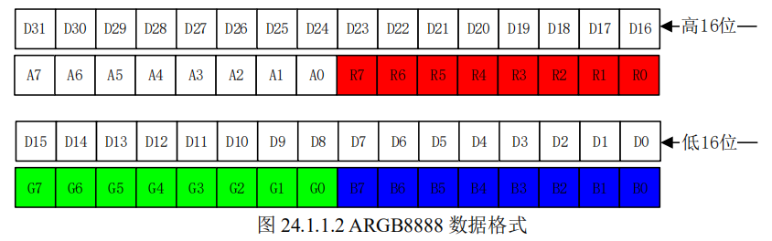
屏幕接口：常见的有HDMI、DP、VGA等，开发板支持RGB接口的LCD，
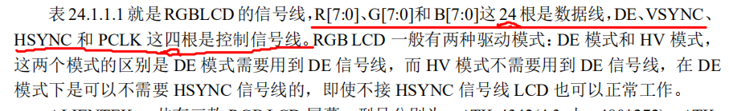
LCD的时间参数：
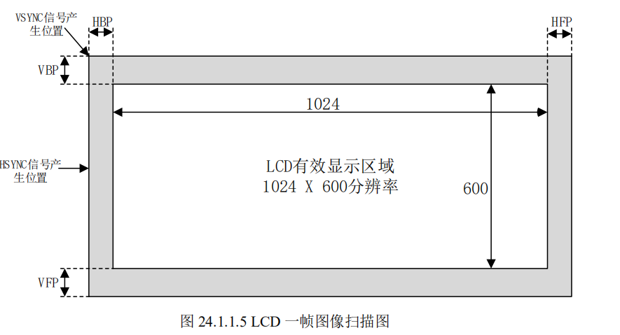
LCD时序见驱动开发手册
像素时钟：
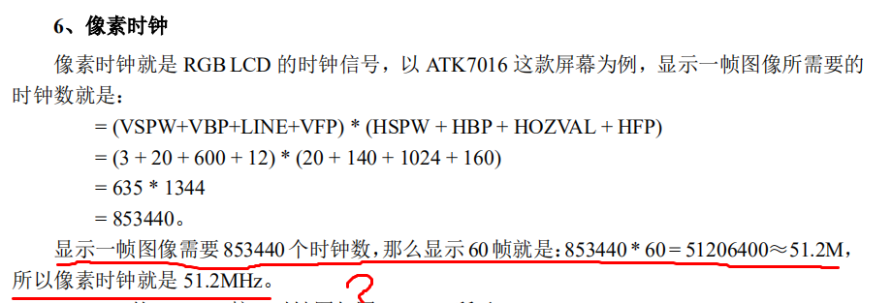
此处因为做单片机屏幕帧率为一秒钟60帧，所以乘以60，即一秒钟需要的产生60帧需要51.2M的时钟个数

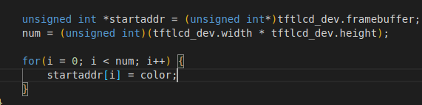
此处startaddr声明为一个指针，取每个地址处的值时直接使用了startaddr[i]，想到数组名为数组首地址，地址直接可以当一个数组名使用？

